Государственное бюджетное общеобразовательное учреждение средняя общеобразовательная школа № 202 Фрунзенского района Санкт-Петербурга



Фамилия____________________________________________________

Имя__________________________________________________________

Отчество____________________________________________________

Дата рождения______________________________________________


Мой мир



Сведения о родителях

Родители | Отец | Мать
ФИО

Год рождения

Образование

Место работы

Рабочий телефон
Сотовый телефон

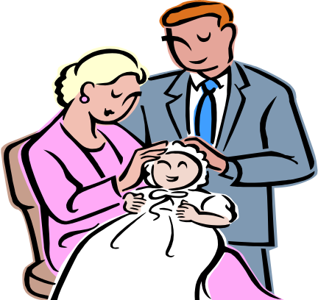
Домашний адрес:
_________________________
_________________________
_________________________
_________________________
Домашний телефон:
_________________________

Мое здоровье



Режим дня школьника

Время | Мой режим  дня
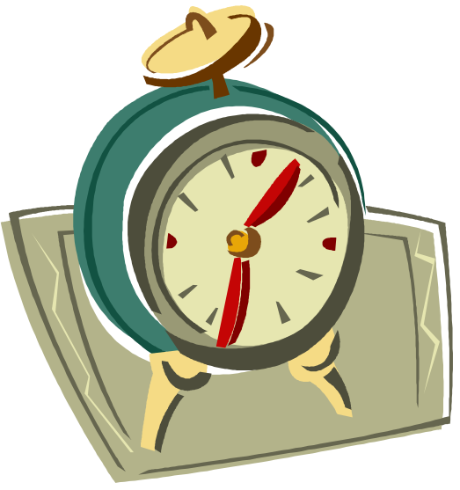

Дополнительное образование

Класс | Наименование кружка (секции, клуба) | Наименование учреждения | Примечание

Кем хочу быть когда вырасту

Класс | Профессия
1

2

3

4

5

6

7

8

9

10

11



Что я люблю

Передача__________________________________

Фильм____________________________________

Сказка____________________________________

Книга_____________________________________

Животное_________________________________

Цветок____________________________________

Дерево____________________________________

Город_____________________________________

Писатель__________________________________

Мультфильм_______________________________

Журнал___________________________________




Участие на конкурсах

Класс | Название конкурса | Уровень | Год участия | Место

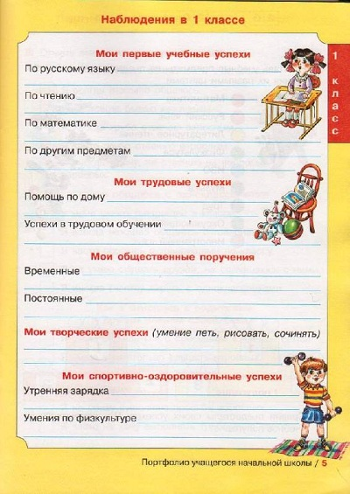
Безопасный маршрут "Дом - Школа"


Копилка достижений





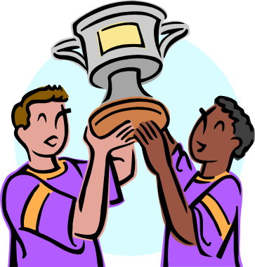

Моя учёба

№  п/п | Моя учеба  Предмет  наименование | Учебный год 2016/ 2017 |  |  |  |  | Учебный год 2017/ 2018
№  п/п | Моя учеба  Предмет  наименование | 1четверть | 2 четверть | 3 четверть | 4 четверть | Год | 1четверть | 2 четверть | 3 четверть | 4 четверть | Год
 | Русский язык
 | Литературное чтение
 | Математика
 | Окружающий мир
 | Музыка
 | Изобразительное искусство
 | Технология
 | Физическая культура
 | Английский язык
 | ОРКСЭ
№  п/п | Предмет  наименование | Учебный год 2018/ 2019 |  |  |  |  | Учебный год 2019/ 2020
№  п/п | Предмет  наименование | 1четверть | 2 четверть | 3 четверть | 4 четверть | Год | 1четверть | 2 четверть | 3 четверть | 4 четверть | Год
1 | Русский язык
2 | Литературное чтение
3 | Математика
4 | Окружающий мир
5 | Музыка
6 | Изобразительное искусство
7 | Технология
8 | Физическая культура
9 | Английский язык
10 | ОРКСЭ




Техника чтения

Класс | 1 полугодие |  | 2 полугодие
1 класс | Чтение |  | Чтение
2 класс
3 класс
4 класс

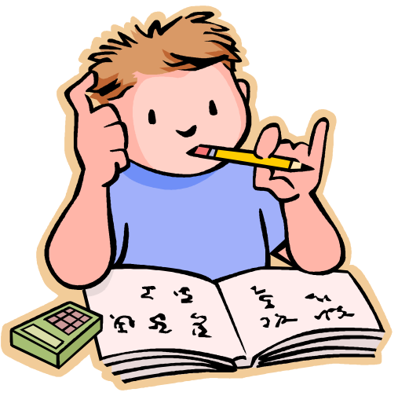

Участие в олимпиадах

Класс | Предмет | Уровень | Год участия | Место

Что значит мое имя

Напиши о себе:

Имя ______________________________________________________________
Отчество ________________________________________________________
Фамилия _________________________________________________________
Дата рождения ___________________________________________________
Что означает твоё имя? __________________________________________
__________________________________________________________________
__________________________________________________________________
__________________________________________________________________
Выясни у родителей, почему они тебя так назвали?
Есть ли еще в вашем роду люди с таким именем?
Что ты знаешь об известных людях, носящих такое же, как у тебя, имя?
__________________________________________________________________
__________________________________________________________________
__________________________________________________________________
__________________________________________________________________
__________________________________________________________________
Почему нужно дорожить своим именем?
__________________________________________________________________
__________________________________________________________________
__________________________________________________________________
__________________________________________________________________

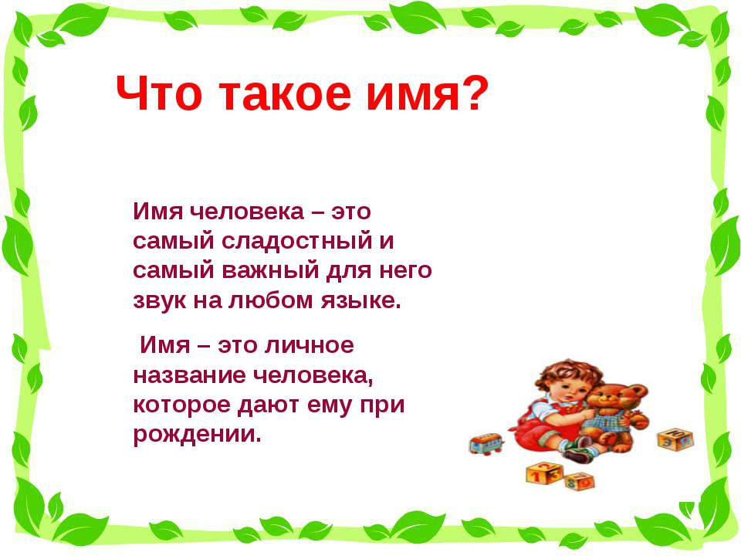
Моя семья

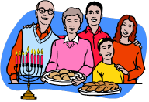
Папа |  | Мама
 | Имя
 | Отчество
 | Дата рождения
 | Профессия
 | Какие они?
Кто ещё есть в твоей семье?
__________________________________________________________________
__________________________________________________________________
__________________________________________________________________

Что, по твоему мнению, нужно делать, чтобы сохранить семью крепкой и дружной?
__________________________________________________________________
__________________________________________________________________
__________________________________________________________________

Есть ли у вас любимые семейные праздники? Каковы общие увлечения?
__________________________________________________________________
__________________________________________________________________
__________________________________________________________________
__________________________________________________________________
__________________________________________________________________

А сейчас ответь на вопрос:

«Что такое счастье семьи?»
___________________________________________________________________________________________________________________________________________________________________________________________________________________________________________________________________________________________________________________________________________________________________________________________________________________________________________________________________________________________________
Моя страна

Мой город

В этих квадратиках нарисуй, что ты больше всего любишь делать, или вырежи картинки из журнала и наклей их.
Что я люблю делать
1 класс

Я могу - Я смогу

Лучше всего я умею:
1.______________________________________________________________
2.______________________________________________________________
3.______________________________________________________________
4.______________________________________________________________
5.______________________________________________________________

Я не очень хорошо умею:
1._________________________________________________________________
2._________________________________________________________________
3._________________________________________________________________
4._________________________________________________________________
5._________________________________________________________________
Больше всего я хочу научиться лучше....
1.______________________________________________________________
2.______________________________________________________________
3.______________________________________________________________
4.______________________________________________________________
5.______________________________________________________________

Вот, что мне для этого нужно:
1.______________________________________________________________
2.______________________________________________________________
3.______________________________________________________________
4.______________________________________________________________
5.______________________________________________________________

Я могу - Я смогу

Лучше всего я умею:
1.______________________________________________________________
2.______________________________________________________________
3.______________________________________________________________
4.______________________________________________________________
5.______________________________________________________________

Я не очень хорошо умею:
1._________________________________________________________________
2._________________________________________________________________
3._________________________________________________________________
4._________________________________________________________________
5._________________________________________________________________
Больше всего я хочу научиться лучше....
1.______________________________________________________________
2.______________________________________________________________
3.______________________________________________________________
4.______________________________________________________________
5.______________________________________________________________

Вот, что мне для этого нужно:
1.______________________________________________________________
2.______________________________________________________________
3.______________________________________________________________
4.______________________________________________________________
5.______________________________________________________________

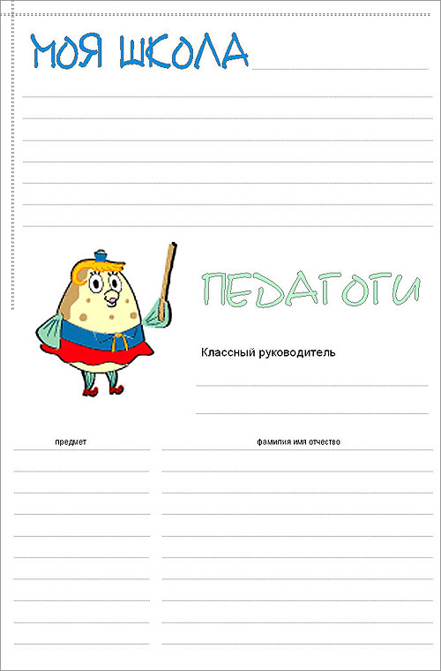

Моя школьная жизнь

Сведения об участии в областных, районных, школьных и классных праздниках и мероприятиях

№ | Класс | Дата участия | Название мероприятия, праздника | Уровень | Поощрение | Подпись кл. руководителя
1.

Мои творческие работы

№ | Дата | Класс | Название работы | Чему посвящается?
1

Мои проекты и исследования

№ | Дата | Класс | Название работы | Чему посвящается?
1

Участие в научно-практических конференциях
№ | Класс | Дата участия | Название работы | Уровень | Наличие грамоты, диплома лауреата и т.д. | Балл | Подпись кл. руководителя
Сведения о спортивных достижениях
№ | Класс | Дата участия | Наименование соревнований | Уровень | Дипломы, грамоты | Подпись учителя физической культуры





